GENTAB
Un petit exemple vaut toujours mieux qu’une longue diatribe. Créons donc une collection pour générer des noms de PNJ pour DnD.

Créer une Collection
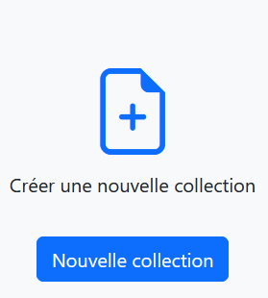
Le bouton « créer une collection » nous permettra de créer une collection vierge. Une fois la collection créée, un bouton « importer depuis un fichier» apparaîtra. Nous aborderons ce bouton plus loin.

Détails de la collection
Sur cet écran, nous allons préparer le terrain pour la suite en créant les modes de tirage et les tables qui seront utilisées lors des tirages.

Titre et description
Le titre et la description d’une collection n’a aucun impact sur le tirage en lui-même. Remplissez-les donc à votre guise. Entrons donc « Générateur de noms pour les Royaumes Oubliés - DnD » comme titre.

Modes de tirage

Nous voulons générer des noms de PNJ, créons donc deux modes de tirage : Cochons la case Mode de tirage et cliquons deux fois sur « ajouter un nouveau mode de tirage ». Deux nouvelles lignes apparaissent dans la colonne des modes de tirage. Nommons-les « Noms humains masculins » et « Noms humains féminins ». Lorsque nous utiliserons cette collection, ces deux lignes seront visibles dans la liste des modes de tirages.

Tables
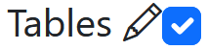
Pour générer des noms de PNJ humains masculins et féminins, nous aurons besoin de trois tables. Donc, nous allons cocher la case Tables et cliquer trois fois sur le bouton « Ajouter une nouvelle table». Trois nouvelles lignes apparaissent. Nommons-les prénoms humains masculin, prénoms humains féminins et noms de famille humains.

M’enfin, c’est tout rouge !
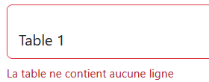
Lors de la création, un mode de tirage et une table s’affichent en rouge. C’est normal : ils sont vides. Pas de panique, nous allons corriger tout ça.

Tables
Ici, nous allons remplir les tables. Cliquer sur le nom d’une table permet de visualiser son contenu. Forcément, si cette table est vide, l’écran n’affichera pas grand-chose.
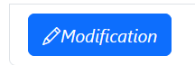
Cliquer sur ce bouton a deux conséquences : les lignes de la tables deviendront éditable, et deux nouveaux boutons (Supprimer des lignes et Express) apparaîtront dans le menu.
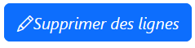
Ce bouton rendra visible les boutons de suppression pour chaque ligne.

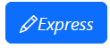
Ce bouton ouvre l’encodage express.

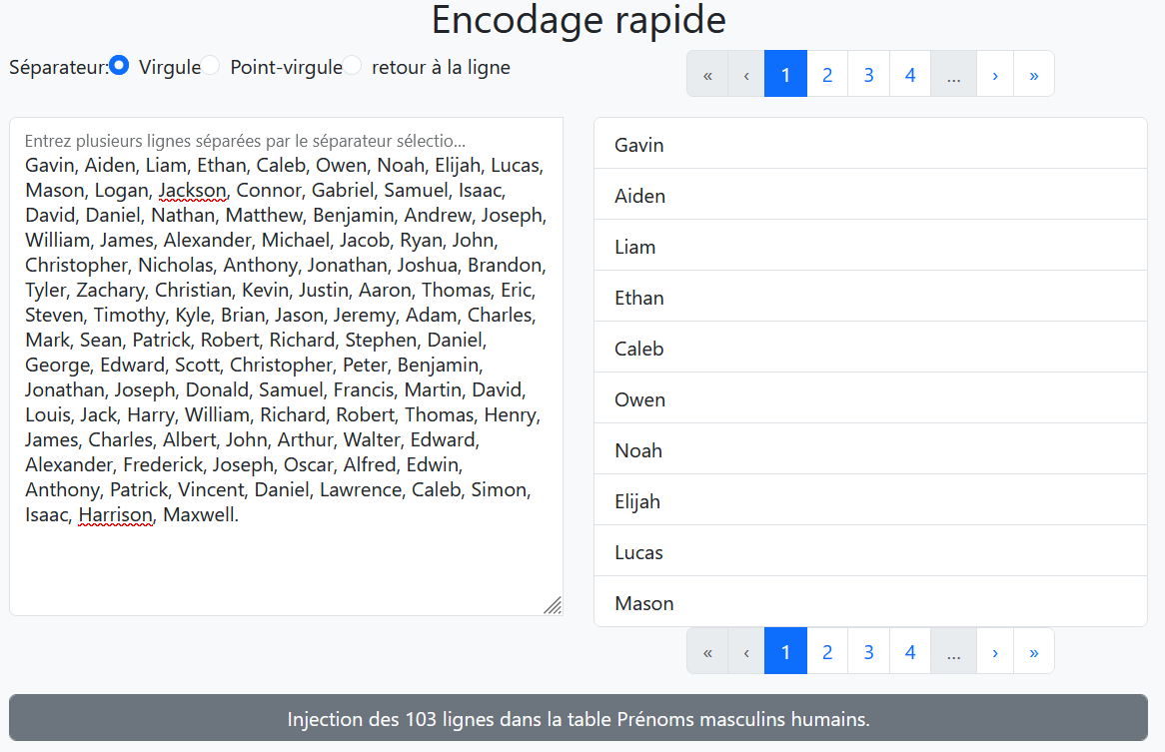
Une méthode simple est de taper « Contexte: univers fictif des royaumes oubliés pour le jeu de rôle Donjons et dragons. donne-moi une liste de 100 prénoms masculins pour des personnages de race humain. présente-les sur une seule ligne, séparés par une virgule, sans numérotation.» dans ChatGPT, puis de copier le résultat dans le champ texte. La colonne de droite affichera le résultat. Une fois satisfait, cliquez sur Injection. Cela enverra toutes ces lignes dans la table sélectionnée. Faisons la même chose pour les deux autres tables.

Modes de tirage
Il nous reste à éditer les modes de tirages. Comme pour les tables, sélectionner un mode de tirage dans le menu de gauche permet de le visualiser et de le modifier.
Un mode de tirage est composé de colonnes. Il s’agit simplement des colonnes qui seront affichées lors d’un tirage. Pour notre collection, sélectionnons le mode de tirage « noms humains masculins », passons le en édition et cliquons deux fois sur « ajouter une colonne ». Nommons ces colonnes « Prénom » et « Nom de famille ». Cliquons enfin sur le bouton « éditer » de la colonne prénom pour en afficher les détails. Cliquons une fois sur « ajouter une table à la colonne» pour lier la colonne à une table.
Le détail de la colonne comprend plusieurs éléments :
- table : la table sur laquelle un élément sera sélectionné lors d’un tirage
- min : le nombre minimum d’éléments sélectionnés lors de chaque tirage.
- max : le nombre maximum d’éléments sélectionnés lors de chaque tirage.
- Poids : si plusieurs tables sont liées à la colonne, le tirage en sélectionnera une en se basant sur le poids. Plus le poids est élevé, plus la table a de chances d’être sélectionnée.
Pour notre génération de noms de PNJ, sélectionnons la table « prénoms humains masculins » pour la colonne Prénom et « noms de famille humains » pour la colonne nom de famille.
Faisons la même chose pour le mode de tirage « Noms féminins humains ».

Export
Il ne nous reste plus qu’à exporter tout ça dans un fichier gntb. L’écran Export affiche un récapitulatif de la collection. Si une table ou un mode de tirage est incorrect, il sera affiché en rouge sur cet écran. A noter qu’une table incorrecte sera enregistrée dans le fichier, alors qu’un mode de tirage incorrect ne le sera pas. Vous pouvez donc créer un fichier composé uniquement de tables pour pouvoir les importer dans d’autres collections.
Une fois que la collection correspond à ce que vous voulez, entrez un nom de fichier et cliquez sur export.

